**台北市立景美女中102學年度第二學期高中優質化輔助方案**

**「公民不服從」紀錄片暨映後導演座談-教師研習活動實施計畫**

一、計畫依據：

1. 教育部高中優質化輔助方案及本校計劃書內容。
2. 本校102學年度高中優質化輔助方案：A-1 特色課程發展社群計劃

二、研習目的

1. 達成特色課程發展社群目標
2. 以影片為個案，思考法律在實務運作上和人民、和「正義」之間的關係。

三、參與對象：本校全體教師，並開放各校教師報名參加

四、主辦單位：台北市立景美女子高級中學教務處實研組

台北市立景美女中員生消費合作社

五、研習時間及內容

|  |  |
| --- | --- |
| 主題 | **「公民不服從」紀錄片暨映後導演座談** |
| 時間 | 103年6月11日（星期三）上午10:00~12:00 |
| 地點 | 本校敦品樓二樓會議室 |
| 主講人 | 「公民不服從」紀錄片導演：陳育青導演  （於法國南特CINECREATIS電影學院研修電影製作。主要關懷和創作方向為人權、人的處境、環境問題，希望以美學、文字、影像與各種媒材來實踐理想，現為自由影像工作者。） |

六、報名方式

請於103年6月9日（星期一）前逕至臺北市教師研習電子護照網站報名，報名網址<http://insc.tp.edu.tw/>。

七、研習時數：全程參加者，核發2小時研習時數。

八、連絡方式：景美女中實驗研究組仲偉芃組長，電話：(02)0936-8847#306

九、注意事項：

（一） 為響應環保，請自備環保杯。

（二）本校停車位有限，請盡量搭乘大眾運輸工具前來。

一、內容介紹

紀錄片《公民不服從》 片長：51min

作者：陳育青

影片說明： 一個公民，在一個還不夠好的社會，被迫不服從，因而傷痛。 那場被稱為「紅色戒嚴」的風暴，震懾了台灣社會，就在2008年11月，當台灣人自以為身在一個「民主國家」。因為中國特使來台，中華民國的國旗不見、異議被消音、抗爭者被架走、總統變成「您」先生……。 隨著時間流逝，這幅集體記憶的圖像在大眾心中逐漸模糊遺忘，台灣民主被「紅色戒嚴」衝破的底線，隨著越來越緊的社會控制而持續倒退。然而，仍有一群人不懈的透過司法訴訟、公民教育、社會運動來抵抗民主倒退，爭取公民不服從的權利！ 《公民不服從》紀錄2008年「紅色戒嚴」至今，受害民眾對官方的控訴、國家權力對公民權力的進逼，並思考「公民教育」與「服從」的問題。

二、研習時間安排

10:10~11:00 「公民不服從」紀錄片播放

11:00~11:10 中場休息

11:10~12:00 導演座談

景美女中大眾運輸路線指引

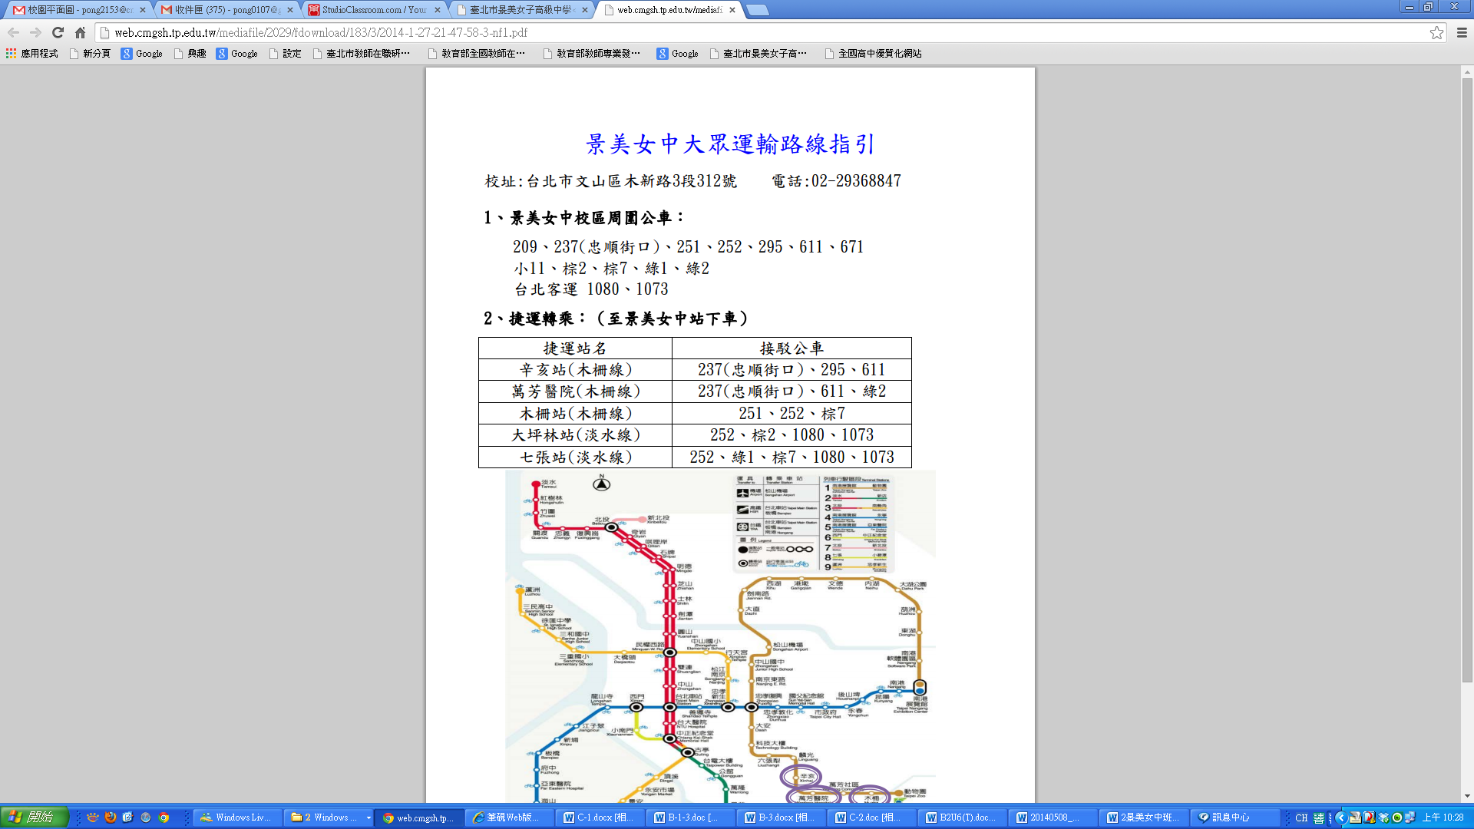

景美女中校園平面圖

